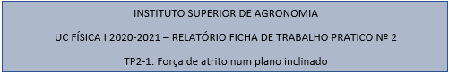

José Maria Ferreira De Carvalho Nº 23929

Diogo Vidal Nº 25877

Francisco Molinar Nº 26053

João Formigo Nº 26065

Manuel Duque Nº 26039

**1 – Dispositivo experimental**

A Figura 1 representa o dispositivo experimental, constituído por uma rampa inclinada e um corpo de massa $m_{1}$, tracionado por um cabo ligado, através de uma roldana, a uma massa $m_{1}$. O corpo pode deslizar sobre a rampa, subindo ou descendo, e a sua velocidade instantânea é medida quando atravessa um portal com uma célula fotoelétrica.

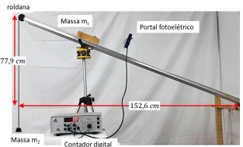

Figura 1: Dispositivo experimental

**2 – Material e procedimento experimental**

O Material necessário para a realização do trabalho prático é:

- Um trilho; Um carrinho com um pino; Um portal fotoelétrico; Um contador digital; Pesos com diferentes massas (10g, 2 x 20g, 2 x 50g); Uma balança e paquímetro.

O Procedimento experimental é o seguinte:

1 – Montar o dispositivo experimental conforme a Figura 1.

2 - O corpo com massa $m_{c}$ é colocado em repouso na posição $X_{0}$, definida pelo pino numa escala métrica existente no trilho.

3 – Colocar o portal com a fotocélula numa posição X ao meio do trilho.

Para valores pequenos da massa $m_{2}$ o corpo $m_{c}$ desce a rampa.

4 - O corpo é colocado em repouso na parte superior da rampa, em $X_{0d}$ a uma distância de 0.475 m do portal de medição X.

5 - O corpo é largado, desce a rampa e mede-se a sua velocidade ao atravessar o portal.

Para valores grandes massa $m_{2}$ o corpo $m_{c}$ sobe a rampa.

4 - O corpo é colocado em repouso na parte inferior da rampa, em $X_{0s}$ a uma distância de 0.500 m do portal de medição X.

5 - O corpo é largado, sobe a rampa e mede-se a sua velocidade ao atravessar o portal.

**3 - Dados resultantes das medições efetuadas e tratamento de dados**

**X-X0d –** é o deslocamento do corpo entre a posição de repouso e a posição de medição da velocidade, quando desce a rampa**.**

**X-X0s –** é o deslocamento do corpo entre a posição de repouso e a posição de medição da velocidade, quando sobe a rampa.

**Øp –** é o diâmetro do pino para medição da velocidade.

O plano na maioria das vezes encontra-se com alguma rugosidade (u) que leva a uma dissipação de energia, ou seja, não utiliza a energia toda. Esta força é designada de força de atrito e pode ser calculada pela seguinte expressão: **Fa = µ x N**.

No caso de um corpo estar em repouso temos a força de atrito estático e se o corpo estiver em movimento a força de atrito cinético.

Geralmente o coeficiente de atrito estático é superior ao coeficiente de atrito cinético.

A velocidade instantânea pode ser calculada pela seguinte expressão: **𝑣 = Øp / Δt**.

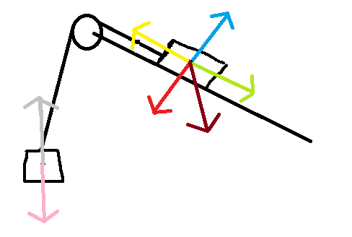**4 - Diagrama de forças do corpo livre das massas $m_{c}$ e $m_{2}$**

**Força Normal Peso de mc**

**Tensão Peso de m2**

**Peso para y Tensão**

**Peso para x / Força de atrito**

**5 - Cálculo do valor da força de atrito para cada medição** (Não se esqueça de definir a direção da força de atrito.)

**6 - Análise do comportamento da força de atrito em resposta à variação da massa $m_{2}$, pendente da roldana** (Apresente um gráfico da relação entre a força de atrito e a massa m2. Comente o resultado.)

**7 - Cálculo dos coeficientes de atrito entre o corpo e o plano**

**Teorema de Pitágoras:**

x- Hipotenusa do triângulo

x2 = 152,62 + 77,92 <=> x = 171,33

**Lei dos Senos:**

171,33/sen 90° = 77,9/ sen β <=> sen β = 0.45 <=> β = 27,05

**Coeficiente de atrito estático:**

µe= tg β <=> µe = tg 27,05° <=> µe = 0,51

**8 – Conclusões**

Por não termos conseguido acabar o relatório, não temos a certeza se podemos concluir e refletir sobre resultados, pois não obtemos qualquer tipo de resultados. De qualquer modo podemos concluir que existe rugosidade na superfície e a existência de uma força de atrito.